**NEJ 8.ročník**

**14.12.2021**

Opakovanie slovnej zásoby 5. lekcie

Pracovný list a test poslať do 19.12.2021 na [martinafranova29@gmail.com](mailto:martinafranova29@gmail.com)

**Die Schulsachen (školské pomôcky)**

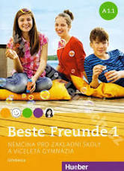Obrázok, na ktorom je text

Automaticky generovaný popis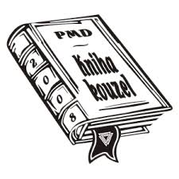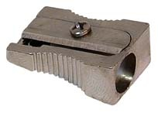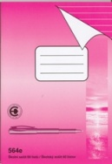

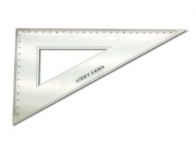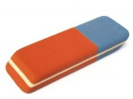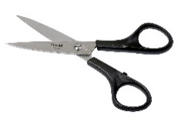

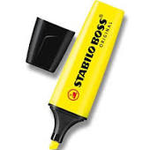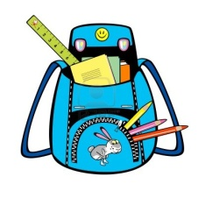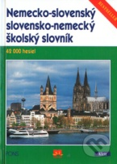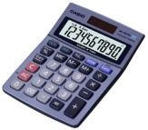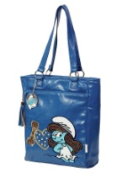

Obrázok, na ktorom je text

Automaticky generovaný popis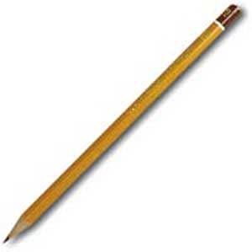Obrázok, na ktorom je ClipArt

Automaticky generovaný popis

|  |  |  |  |  |
| --- | --- | --- | --- | --- |
| **das Heft** | das Arbeitsheft | die Schultasche | der Rechner | **das Lineal** |
| **der Kuli** | das Buch | **der Spitzer** | **der Radiergummi** | **der Füller** |
| das Wörterbuch | die Tasche | das Lehrbuch | **der Bleistift** | der Filzstift |
| **die Schere** | **der Marker** | **der Block** |  |  |

Beste Freunde: Lektion 5

.......................................................................................................................

1. Schreib die Wörter auf Deutsch. (Slovíčka napíš po nemecky. Nezabudni na člen!)
2. nožnice ................................ **d)** ceruzka ................................
3. plniace pero ................................ **e)** zvýrazňovač ................................
4. pravítko ................................ **f)** zošit ................................
5. Ergänze die unbestimmten Artikel im Nominativ. (Doplň neurčité členy v nominatíve.)
6. Was ist das, .................. Kuli?



1. Nein, das ist .................. Filzstift.

Aha, und was ist das?

1. Das ist .................. Buch.
2. Ist .................. Buch über Kapitän Kork?

Ja, klar!

Und was ist das?

1. Das ist .................. Schere.
2. Ergänze die Verben. (Doplň do viet správny tvar slovesa.)
3. Wie ............................... (finden) du Karalinga?
4. Karoline ............................... (möchten) eine Gitarre.
5. Was ............................... (möchten) du?
6. Ich ............................... (finden) Science-Fiction Filme cool.
7. Peter ............................... (kaufen) Ananassaft.
8. Was ............................... (möchten) ihr?
9. Ergänze die Artikel im Akkusativ. (Doplň členy v akuzatíve.)
10. ● Du brauchst e............. Farbstift und e............. Lineal, oder? ■ Ja, stimmt.
11. ● Was möchtest du noch? ■ E............. Rechner.
12. ● Wie findet ihr d............. Sporttasche? ■ Lustig.
13. ● Kaufst du d............. Block? ■ Ja, klar.
14. ● Schau mal, ein Fahrrad. ■ Cool! So e............. Fahrrad möchte ich auch.
15. Schreib die Sätze mit den Wörtern. (Napíš vety so zadanými slovíčkami. Nezabudni na člen v správnom tvare.)
16. Anna – brauchen – Lampe ....................................................................................
17. Lukas – möchten – Buch ....................................................................................
18. Ben – kaufen – Pinsel ....................................................................................
19. Wir – möchten – Heft ....................................................................................
20. Alex – haben – Gitarre ....................................................................................
21. Emma – brauchen – Lineal ....................................................................................
22. Ergänze die richtigen Verben. (Doplň správne slovesá.)

Hallo Sarah, ich b...........................(1) einen Rucksack. Wir h...........................(2) am Samstag ein Volleyballspiel und ich f...........................(3) meine Sporttasche blöd. Sie i...........................(4) rosa. Ich b...........................(5) doch keine Prinzessin.

Hallo Lilly, ich f...........................(6) deine Sporttasche total cool. Aber mein Bruder h...........................(7) einen Rucksack. Er i...........................(8) grün. M...........................(9) du den Rucksack am Samstag?

1. Finde die Fehler und korrigiere. (Nájdi chybu a oprav ju.)
2. Martin und Petra brauchst einen Zirkel. ...................................
3. Den Rucksack ist total cool. ...................................
4. Ich haben ein Heft. ...................................
5. Die Prinzessin sein süβ. ...................................
6. Wir mächten den Block. ...................................

Bonus: Ergänze das Gegenteil. (Doplň slovo opačného významu.)

1. interessant l__ __ g __ __ __ __ i __

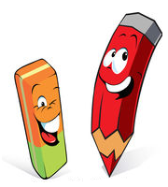

1. toll b __ __ d
2. falsch r __ __ h __ __ __

**16.12.2021**

Nová slovná zásoba k téme Vianoce- Weihnachten

Vyplniť tajničku k téme a poslať do 19.12.2021 na [martinafranova29@gmail.com](mailto:martinafranova29@gmail.com)

* **der Advent –**advent
* **die Kerze –**sviečka
* **die Kiefer –**borovica
* **die Kirche –**kostol
* **der Kranz –**veniec
* **die Krippe –**jasličky
* **der Lebkuchen –**perník
* **die Wunderkerze –**prskavka
* **die Weihnachtszeit –**obdobie Vianoc
* **der Weihnachtsmarkt –**vianočný trh
* **das Weihnachtslied –**koleda
* **die Weihnachtslieder-** koledníci
* **die Weihnachtskette –**vianočná reťaz
* **der Weihnachtsgruß –**vianočný pozdrav
* **das Weihnachtsgebäck –**vianočné pečivo
* **das Weihnachten –**Vianoce
* **die Tanne –**jedľa
* **die Mistel –**imelo
* **die Stechpalme-** cezmína
* **die Mitternacht –**polnoc
* **die Mitternachtsmesse –**polnočná omša
* **der Nikolaustag –**Mikuláš
* **der Schlitten-** sane
* **das Plätzchen –**koláčik
* **schmücken –**zdobiť
* **der Staatsfeiertag –**štátny sviatok
* **die Stimmung –**nálada, atmosféra
* **der Stollen –**vianočný múčnik
* **die Tradition –**tradícia
* **die Überraschung –**prekvapenie
* **der Teufel –**čert
* **der Engel –**anjel
* **der Heilige Abend –**Štedrý večer
* **der Schmuck –**ozdoba
* **Frohe Weihnachten-** Veselé Vianoce
* **das Geschenk-** darček
* **der Weihnachtsbaum-** vianočný stromček
* **der Schneemann-** snehuliak
* **die Flocke-** snehová vločka
* **der Stern-** hviezda
* **die Glocke-** zvonček
* **der Karpf-** kapor
* **der Fisch-** ryba
* **Kartoffelsalat-** zemiakový šalát
* **die Nüsse-** orechy
* **die Sauerkrautsuppe-** kapustnica
* **die Oblaten-** oplátky
* **der Knoblauch-** cesnak
* **der Honig-** med
* **die Zuckerstange-** cukrová tyčinka

|  |  |  |  |  |  |  |  |  |  |  |  |  |  |  |  |  |  |  |  |
| --- | --- | --- | --- | --- | --- | --- | --- | --- | --- | --- | --- | --- | --- | --- | --- | --- | --- | --- | --- |
|  | 1. |  |  |  |  |  |  |  |  |  |  |  |  |  |  |  |  |  |  |
|  |  |  |  |  | 2. |  |  |  |  |  |  |  |  |  |  |  |  |  |  |
| http://www.iclipart.com/dodl.php/christmas_semi_real_004_01.jpg?linklokauth=LzAzOS9jaHJpc3RtYXMvY2hyaXN0bWFzX3NlbWlfcmVhbF8wMDRfMDEuanBnLDEyOTA2NzQ2OTgsODMuNzcuMTEzLjE1NSwwLDAsTExfMCwsNGRjMDI5Y2I4YjhjODE0MzA3OWE2YzM1NzNiNWRjMDQ%3D |  |  |  |  |  | 3. |  |  |  |  |  |  |  |  |  |  |  |  |  |
|  |  | 4. |  |  |  |  |  |  |  |  |  |  |  |  |  |  |  |  |  |
|  |  |  |  |  |  |  |  | 5. |  |  |  |  |  |  |  |  |  |  |  |
|  |  |  |  |  |  |  |  | 6. |  |  |  |  |  |  |  |  |  |  |  |
|  |  |  |  | 7. |  |  |  |  |  |  |  |  |  |  |  |  |  |  |  |
|  |  |  |  |  |  | 8. |  |  |  |  |  |  |  |  |  |  |  |  |  |
|  |  |  |  |  |  | 9. |  |  |  |  |  |  |  |  |  |  |  |  |  |
|  |  | 10. |  |  |  |  |  |  |  |  |  |  |  |  |  |  |  |  |  |
|  |  |  | 11. |  |  |  |  |  |  |  |  |  |  |  |  |  |  |  |  |
|  |  |  |  |  | 12. |  |  |  |  |  |  |  |  |  |  |  |  |  |  |
|  |  |  |  |  |  | 13. |  |  |  |  |  |  |  |  |  |  |  |  |  |
|  |  |  |  |  |  |  |  | 14. |  |  |  |  |  |  |  |  |  |  |  |
|  |  |  |  | 15. |  |  |  |  |  |  |  |  |  |  |  |  |  |  |  |
| 16. |  |  |  |  |  |  |  |  |  |  |  |  |  |  |  |  |  |  |  |
|  |  |  |  |  |  |  |  |  | ! |  |  |  |  |  |  |  |  |  |  |

Weihnachtsrätsel

|  |  |  |  |
| --- | --- | --- | --- |
| 1.  http://www.iclipart.com/dodl.php/gol990713clt.jpg?linklokauth=LzAzNC8xL2dvbDk5MDcxM2NsdC5qcGcsMTI5MDY3MzUyMiw4My43Ny4xMTMuMTU1LDAsMCxMTF8wLCxjNTYxMjc5NDIwOGY2MmNkOTc4ZTAyNmU3MzgyOTk3Mg%3D%3D | https://upload.wikimedia.org/wikipedia/commons/7/7e/Sternberger_Stern.png2. | http://www.thomasva.com/images/ChristmasBells.gif3. | http://www.riley.ccsd21.org/images/online_classrooms/Holidays/gingerbread_man.PNG4. |
| http://www.iclipart.com/dodl.php/blue_angel_with_bell_006522.jpg?linklokauth=LzAxMS9ob2xpZGF5L0NocmlzdG1hcy9hbmdlbC9ibHVlX2FuZ2VsX3dpdGhfYmVsbF8wMDY1MjIuanBnLDEyOTA2MzkyNDUsODMuNzcuNzAuNDQsMCwwLExMXzAsLDJlYzhkMDA0OTU1YWJmNDE2MDZhMDE5NzhjOWMyNjJk5. | http://4.bp.blogspot.com/_KCgh7e9wAKM/TTSNt3skuGI/AAAAAAAAABg/Tet6jpt6dgk/s1600/seasons_winter_scene.gif6. | http://www.wissen.de/sites/default/files/styles/lightbox/public/wissensserver/jadis/incoming/516782.jpg?itok=MaHVxXJT7. | http://www.mathildegross.de/Gifs/krippe%20003.gif8. |
| http://www.iclipart.com/dodl.php/snowmanregular.jpg?linklokauth=LzAxOC9ob2xpZGF5L2NocmlzdG1hcy9zbm93bWFucmVndWxhci5qcGcsMTI5MDYzODIxMyw4My43Ny43MC40NCwwLDAsTExfMCwsMDk1Zjk4ZDk2NGZkNDlhOGI3MTI5ZTczYTZkNWZlMDA%3D  9. | http://www.animaatjes.de/cliparts/unterhaltung/geschenke/animaatjes-cadeaus-33878.jpg10. | http://www.iclipart.com/dodl.php/caroling.jpg?linklokauth=LzAxMi9ob2xpZGF5cy9jaHJpc3RtYXMvY2Fyb2xpbmcuanBnLDEyOTA2NzI4OTYsODMuNzcuMTEzLjE1NSwwLDAsTExfMCwsNTM2NzUwNTEwMWY4ZTEwNzYxZmFlZjJlNjBjNGJmNDQ%3D11. | http://img.svgeps.com/clip1/qr4elaixd3q.png12. |
| http://www.campingplatz-kronenburger-see.de/assets/images/schneeflocke.gif13. | http://www.iclipart.com/dodl.php/tree_star.jpg?linklokauth=LzAxMi9ob2xpZGF5cy9jaHJpc3RtYXMvdHJlZV9zdGFyLmpwZywxMjkwNjM4NDkyLDgzLjc3LjcwLjQ0LDAsMCxMTF8wLCxlYWJjNWI1YWYwMGJjYmE0NWY5MDUyZjE2YWRiZGQ0YQ%3D%3D14. | http://www.weihnachtsideen24.de/images/window_color_vorlagen/zuckerstange.jpg15. | http://www.iclipart.com/dodl.php/card_celebrates_186915.jpg?linklokauth=LzAyMi9DZWxlYnJhdGlvbnMvY2FyZF9jZWxlYnJhdGVzXzE4NjkxNS5qcGcsMTI5MDY3MzM1NCw4My43Ny4xMTMuMTU1LDAsMCxMTF8wLCw4NWMyYmIyNTc2OGVlNWMzMzFjMzUxODlkNTA0ODUyMw%3D%3D16. |